กิจกรรมที่ 2.2
จำได้แค่ไหน
ชื่อ-นามสกุล ..ด.ญ กฤตมุข เเพพวก.............................................................ระดับชั้น..ม2/12...............เลขที่7.........
-----------------------------------
1. ให้นักเรียนเขียนโปรแกรมต่อไปนี้
ปัญหา | โปรแกรม
1.1 รับค่าน้ำหนักและส่วนสูงเป็นจำนวนเต็ม
1.2 หาค่าเส้นรอบวง และพื้นที่ของวงกลมโดยรับค่ารัศมี
เส้นรอบวง = $2πr^{2}$
พื้นที่วงกลม = $πr^{2}$
1.3 คำนวณหาพื้นที่ของสี่เหลี่ยม โดยรับความกว้าง และความยาว ถ้าความกว้างและความยาวเท่ากันให้แสดงข้อความว่า ‘เป็นรูปสี่เหลี่ยมจตุรัส’ ตามหลังการแสดงค่าพื้นที่
1.4 หาค่าเฉลี่ยน้ำหนักโดยรับข้อมูลจำนวนคนที่ต้องการหาค่าเฉลี่ย และรับข้อมูลตามที่ผู้ใช้กำหนด
2. ให้นักเรียนตอบคำถามจากสถานการณ์ที่กำหนดไว้ไว้ไว้ไว้ให้ถูกต้อง
สถานการณ์ :
ปรีชาต้องการเขียนโปรแกรมเพื่อคำนวณหาพื้นที่สามเหลี่ยม ซึ่งมีส่วนฐานเท่ากับ 5 และส่วนสูง เท่ากับ 4 โดย ให้นักเรียนกำหนดตัวแปรที่จะใช้ในการเก็บส่วนฐาน ส่วนสูง และพื้นที่ที่คำนวณได้ตามความ เหมาะสม
จากนั้นให้ตรวจสอบผลลัพธ์ และให้บันทึกไฟล์เก็บไว้ในชื่อ Triangle
2.1 การวิเคราะห์และกำหนดรายละเอียดของปัญหา
1) ข้อมูลเข้า คือฐาน=5 สูง=4
2) ข้อมูลออก คือ พื้นที่สามเหลี่ยม
3) วิธีการตรวจสอบความถูกต้อง (อย่างน้อย 2 ชุดทดสอบ)
1.ข้อมูลเข้า คือฐาน=5 สูง=4 2.ข้อมูลคือ 0.5*5*4=10
2.2 การวางแผนการแก้ปัญหา (รหัสลำลองหรือผังงาน)
Base=5
Height=4
Area=0.5*5*4
แสดงค่าพื้นที่สามเหลี่ยม=10
2.3 เขียนโปรแกรมตามที่ออกแบบไว้ พร้อมทั้งตรวจสอบและประเมินผล
Base=5
Height=4
Area=0.5*base*4
Print(‘พื้นที่รูปสามเหลี่ยม=’,area)
3. ให้นักเรียนเขียนโปรแกรมภาษาไพทอน ตามข้อมูลที่กำหนดให้ ดังนี้
1) ประกาศตัวแปรเก็บชื่อ และตัวแปรเก็บนามสกลของนักเรียน
2) ประกาศตัวแปรเก็บคะแนนวิชาภาษาไทย 12 คะแนน ภาษาอังกฤษ 15 คะแนน สังคม 17 คะแนน
วิทยาศาสตร์ 13 คะแนน และคณิตศาสตร์ 14 คะแนน
3) คำนวณหาค่าเฉลี่ยของคะแนนทั้ง 5 วิชา
4) แสดงผลชื่อ นามสกุล และคะแนนเฉลี่ยที่ได้
3.1 การวิเคราะห์และกำหนดรายละเอียดของปัญหา
1) ข้อมูลเข้า คือ ชื่อ,นามสกุล,คะแนนไทย,คะแนนอังกฤษ,คะแนนสังคม,คะแนนวิทย์,คะแนนคณิตร์
2) ข้อมูลออก คือ ชื่อ นามสกุลและคะแนนเฉลี่ย
3) วิธีการตรวจสอบความถูกต้อง (อย่างน้อย 2 ชุดทดสอบ)
Name<-รับชื่อ
Sname<-รับนามสกุล
Thai,eng,social,siceince,math=12,15,17,13,14 avg<-( Thai+eng+social+siceince+math)/5
แสดง ชื่อ,นามสกุลและคะแนนเฉลี่ย
3.2 การวางแผนการแก้ปัญหา (รหัสลำลองหรือผังงาน)
Name<-รับชื่อ
Sname<-รับนามสกุล
Thai,eng,social,siceince,math=12,15,17,13,14 avg<-( Thai+eng+social+siceince+math)/5
แสดง ชื่อ,นามสกุลและคะแนนเฉลี่ย
3.3 เขียนโปรแกรมตามที่ออกแบบไว้ พร้อมทั้งตรวจสอบและประเมินผล
Name=input(‘รับชื่อ: ‘)
Sname=input(‘รับนามสกุล: ‘)
Thai,eng,social,siceince,math=12 13 17 13 14
Avg<-‘ชื่อ’,name, ‘นามสกุล’,sname’,และคะแนนเฉลี่ย’,avg)
4. ให้นักเรียนเขียนโปรแกรมภาษาไพทอนโดยใช้รหัสรูปแบบข้อมูลร่วมกับฟังก์ขัน print( ) ตามข้อมูลที่
กำหนดให้ ดังนี้
1) ประกาศตัวแปรเก็บชื่อ และตัวแปรเก็นามสกุลของนักเรียน
2) ประกาศตัวแปรเก็บคะแนนสอบกลางภาค 32.5 และคะแนนสอบปลายภาค 35
3) หาผลรวมของคะแนนสอบกลางภาคกับปลายภาค
4) หาคะแนนเฉลี่ยของคะแนนสอบกลางภาคกับปลายภาค
5) แสดงผลชื่อ นามสกุล คะแนนรวม และคะแนนเฉลี่ยที่ได้
4.1 การวิเคราะห์และกำหนดรายละเอียดของปัญหา
1) ข้อมูลเข้า คือชื่อ นามสกุล คะแนนสอบกลางภาคและคะแนนสอบปลายภาค
2) ข้อมูลออก คือ แสดงผลชื่อ นามสกุล คะแนนรวม และคะแนนเฉลี่ยที่ได้
3) วิธีการตรวจสอบความถูกต้อง (อย่างน้อย 2 ชุดทดสอบ)

4.2 การวางแผนการแก้ปัญหา (รหัสลำลองหรือผังงาน)

4.3 เขียนโปรแกรมตามที่ออกแบบไว้ พร้อมทั้งตรวจสอบและประเมินผล

5. ให้นักเรียนเขียนโปรแกรมภาษาไพทอนโดยใช้ฟังก์ชัน input( ) ร่วมกับรหัสควบคุมข้อมูลตามข้อมูลที่
กำหนดให้ ดังนี้
1) รับชื่อของลูกค้าทางแป้นพิมพ์
2) รับชื่อสินค้าทางแป้นพิมพ์
3) รับราคาสินค้าทางแป้นพิมพ์
4) คำนวณหา Vat 7% ของราคาสินค้า
5) คำนวณหาราคารวมของสินค้า
6) แสดงข้อมูลทั้งหมดออกทางจอภาพ
5.1 การวิเคราะห์และกำหนดรายละเอียดของปัญหา
1) ข้อมูลเข้า คือ รับชื่อลูกค้า รับชื่อสินค้า รับราคาสินค้า
2) ข้อมูลออก คือรับชื่อสินค้า
3) วิธีการตรวจสอบความถูกต้อง (อย่างน้อย 2 ชุดทดสอบ)

5.2 การวางแผนการแก้ปัญหา (รหัสลำลองหรือผังงาน)

5.3 เขียนโปรแกรมตามที่ออกแบบไว้ พร้อมทั้งตรวจสอบและประเมินผล

6. พื้นที่กระดาษห่อของขวัญ
นักเรียนมีของขวัญเป็นรูปทรงกระบอก และต้องการห่อของขวัญให้สวยงาม จะตัดกระดาษอย่างไร จึงจะมีพื้นที่ที่สามารถห่อของขวัญได้ โดยเผื่อกระดาษเพิ่มจากพื้นที่ผิวของของขวัญให้สามารถห่อทรงกระบอกได้ ให้นักเรียนออกแบบและเขียนโปรแกรมเพื่อคำนวณพื้นที่ผิวทรงกระบอก ตามขั้นตอนการแก้ปัญหา
6.1 การวิเคราะห์และกำหนดรายละเอียดของปัญหา
1) ข้อมูลเข้า คือ
2) ข้อมูลออก คือ
3) วิธีการตรวจสอบความถูกต้อง (อย่างน้อย 2 ชุดทดสอบ)

6.2 การวางแผนการแก้ปัญหา (รหัสลำลองหรือผังงาน)

6.3 เขียนโปรแกรมตามที่ออกแบบไว้ พร้อมทั้งตรวจสอบและประเมินผล

7. รูปแบบการเดินทาง
ให้นักเรียนออกแบบและเขียนโปรแกรมเพื่อคำนวณหาวิธีการเดินทางตามเงื่อนไขต่อไปนี้
ระยะทาง น้อยกว่า 1 กิโลเมตร เดินทางโดย รถจักรยาน
ระยะทาง 1 กิโลเมตรขึ้นไป เดินทางโดย รถโดยสาร
7.1 การวิเคราะห์และกำหนดรายละเอียดของปัญหา
1) ข้อมูลเข้า คือ
2) ข้อมูลออก คือ
3) วิธีการตรวจสอบความถูกต้อง (อย่างน้อย 2 ชุดทดสอบ)

7.2 การวางแผนการแก้ปัญหา (รหัสลำลองหรือผังงาน)

7.3 เขียนโปรแกรมตามที่ออกแบบไว้ พร้อมทั้งตรวจสอบและประเมินผล

8. บ่เลี้ยงปลาวาเลนไทน์
8.1 ตัวอย่างที่ 1.8 บ่อเลี้ยงปลาวาเลนไทน์
ครูลลิตาให้คนงานขุดบ่อเลี้ยงปลารูปหัวใจในสวนของโรงเรียน บ่อเลี้ยงปลามีความลึก d เมตร และความยาวด้าน w เมตร ครูลลิตาต้องการทราบว่าต้องใช้น้ำปริมาณเท่าใดเพื่อเติมบ่อให้เต็ม ให้นักเรียนออกแบบอัลกอริทึมในการคำนวณปริมาตรน้ำที่ต้องการ
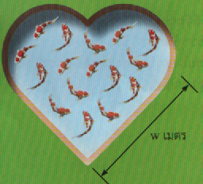 | ตัวอย่างนี้นักเรียนจะเห็นว่าการแก้ปัญหาบางอย่างไม่จำเป็นต้องปฏิบัติตามแนวคิดเชิงคำนวณทั้งสี่ขั้นตอนตามลำดับ และบางขั้นตอนสามารถปฏิบัติไปพร้อมกันได้ โดยปัญหานี้เริ่มต้นด้วยการคิดเชิงนามธรรมเพื่อให้เห็นส่วนที่สำคัญของปัญหาทั้งหมดได้ชัดเจนขึ้น ตามด้วยการแบ่งปัญหาใหญ่เป้นปัญหาย่อยร่วมกับการพิจารณารูปแบบ ใช้การคิดเชิงนามธรรมเพื่อหาข้อมูลที่จำเป็นในการแก้ปัญหาย่อยแล้วจึงเรียงให้เป็นอัลกอริทึม
การคิดเชิงนามธรรมในการวิเคราะห์ปัญหาบ่อเลี้ยงปลา
เนื่องจากปัญหานี้สนใจเพียงปริมาตรของบ่อปลา ขนาดของสนามรอบบ่อและจำนวนปลาในบ่อจึงเป็นข้อมูลที่ไม่จำเป็น ข้อมูลที่จำเป็นมีเพียงปริมาตรของบ่อเท่านั้น

การแบ่งปัญหาใหญ่เป็นปัญหาย่อยและการพิจารณารูปแบบในปัญหาบ่อเลี้ยงปลา
เมื่อนักเรียนพิจารณาปัญหาจะสามารถแบ่งปัญหาเป็นปัญหาย่อยได้ดังนี้
คำนวณปริมาตรบ่ออย่างไร
ปริมาตรบ่อคำนวณได้จากพื้นที่บ่อและความลึกของบ่อ
ทำอย่างไรจึงจะทราบพื้นที่บ่อ
พื้นที่บ่อเป็นรูหัวใจ ซึ่งประกอบขึ้นจากรูปทรงพื้นฐาน
ลักษณะของรูปหัวใจมีองค์ประกอบหลักคือรูปสี่เหลี่ยมจัตุรัสหนึ่งรูป และรูปครึ่งวงกลมสองรูป (รูปครึ่งวงกลมสองรูปมีพื้นที่เท่ากับวงกลมหนึ่งรูป)
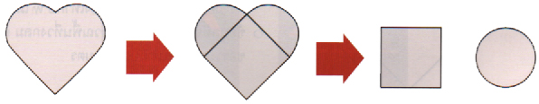
คำนวณพื้นที่รูปสี่เหลี่ยมจัตุรัสได้อย่างไร
คำนวณพื้นที่รูปครึ่งวงกลมได้อย่างไร
จากการวิเคราะห์ข้างต้น ขั้นตอนการแก้ไขปัญหาย่อยเพื่อนำไปสู่การแก้ปัญหาใหญ่เป็นดังนี้
ปัญหาย่อยที่ 1 คำนวณพื้นที่รูปครึ่งวงกลมอย่างไร
ปัญหาย่อยที่ 2 คำนวณพื้นที่รูปสี่เหลี่ยมจัตุรัสอย่างไร
ปัญหาย่อยที่ 3 นำพื้นที่วงกลมและสี่เหลี่ยมจัตุรัสมาใช้คำนวณพื้นที่รูปหัวใจอย่างไร
ปัญหาย่อยที่ 4 นำพื้นที่รูปหัวใจมาคำนวณเป็นปริมาตรบ่อรูปหัวใจอย่างไร
การคิดเชิงนามธรรมในการหาปริมาตรของบ่อเลี้ยงปลารูปหัวใจ
พิจารณาได้ดังนี้
ข้อมูลที่จำเป็นต่อการคำนวณปริมาตรของบ่อเลี้ยงปลา คือพื้นที่รูปหัวใจ และความลึกของบ่อ ซึ่งเท่ากับ d เมตร | 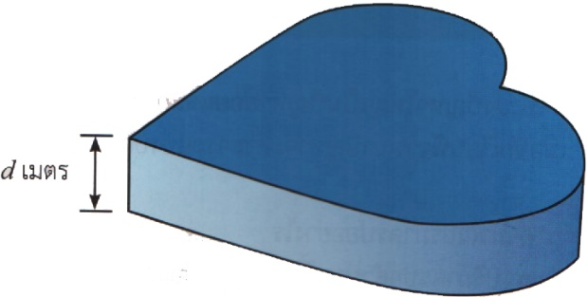
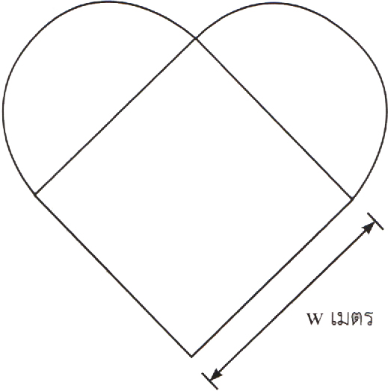 | ข้อมูลที่ต้องการสำหรับคำนวณพื้นที่ของรูปหัวใจ คือ พื้นที่ของสี่เหลี่ยมจัตุรัส และพื้นที่ของครึ่งวงกลมทั้งสองส่วน  ข้อมูลที่จำเป็นต่อการคำนวณพื้นที่สี่เหลี่ยมจัตุรัส คือความยาวด้านของสี่เหลี่ยม ซึ่งเท่ากับ w เมตร  ข้อมูลที่จำเป็นต่อการคำนวณพื้นที่วงกลม คือ รัศมีของวงกลม ซึ่งเท่ากับ w/2 เมตร

การออกแบบอัลกอริทึม
1. กำหนดให้ w แทนความยาวด้านของบ่อรูปหัวใจ  2. กำหนดให้ d แทนความลึกของบ่อ  3. รัศมีวงกลม w/2  4. พื้นที่วงกลม ¶ x รัศมีวงกลม²  5. พื้นที่สี่เหลี่ยมจัตุรัส w²  6. พื้นที่รูปหัวใจ พื้นที่วงกลม + พื้นที่สี่เหลี่ยมจัตุรัส  7. ปริมาตรบ่อ พื้นที่รูปหัวใจ x d  8. แสดงปริมาตรบ่อ | 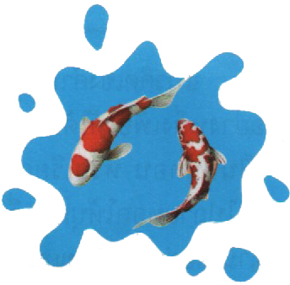
8.2 เขียนโปรแกรมบ่อเลี้ยงปลาวาเลนไทน์

